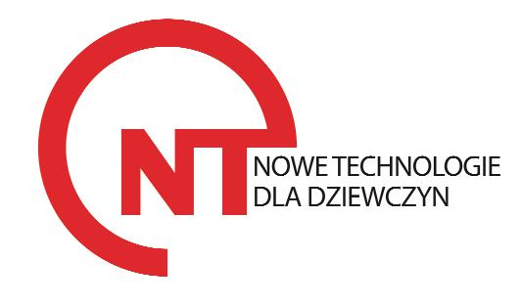

Kontakt dla mediów:

Joanna Lisiecka
j.lisiecka@perspektywy.pl
tel. 696483349

Kontakt w sprawie stypendiów:
Marlena Piotrowska
m.piotrowska@perspektywy.pl
tel. 791365955

Organizatorzy progamu:

Fundacja Edukacyjna
i n f o r m a c j a p r a s o w a

Rusza III edycja programu stypendialnego Nowe technologie dla dziewczyn

Nowe technologie dla dziewczyn – to pierwszy w Polsce program stypendialny
dla młodych kobiet wiążących swoją przyszłość z nowymi technologiami. Rusza właśnie jego trzecia edycja. Firma Intel Technology Poland wspólnie z Fundacją Edukacyjną Perspektywy ponownie zapraszają tegoroczne maturzystki i studentki studiów inżynierskich i magisterskich do udziału w unikatowym programie wsparcia
i rozwoju.

Start III edycji

Już 8 marca w Centrum Zarządzania Innowacjami i Transferem Technologii Politechniki Warszawskiej podczas konferencji prasowej Dziewczyny na politechniki! i Dziewczyny
do ścisłych! 2017 nastąpi uroczyste otwarcie trzeciej edycji programu stypendialnego
Nowe technologie dla dziewczyn. Do udziału w nim zaproszone zostaną tegoroczne maturzystki oraz studentki studiów inżynierskich i magisterskich polskich uczelni technicznych
oraz (nowość!) najlepszych uniwersyteckich kierunków: informatyka, matematyka i fizyka
w Polsce.
Aplikować będzie można przez stronę www.stypendiadladziewczyn.pl od 8 marca
do 30 czerwca 2017 roku.

Szczegóły wsparcia

Stypendystki otrzymają różnorodne wsparcie merytoryczne i finansowe. Znajdą się pod opieką Mentora lub Mentorki – doświadczonych pracowników firmy Intel. Otrzymają stypendium
w wysokości 12 000 zł (brutto), które pokryje część wydatków, jakie po noszą w związku
ze studiami. Zostaną również zaproszone do udziału w programie stażowym w ekscytującym miejscu – gdańskim centrum badawczo-rozwojowym Intela (największym ośrodku R&D Intela
w Europie).
Inicjatywa ma na celu zainteresowanie młodych kobiet branżą nowych technologii
oraz kierunkami studiów, które wiążą się z ich tworzeniem. Wykorzystanie ich wielkiego potencjału w kluczowym dla cywilizacji obszarze nowych technologii jest warunkiem koniecznym dla jej rozwoju.

Więcej studentek na kierunkach informatycznych

Branża informatyczna w Polsce i na świecie od lat charakteryzuje się niskim wskaźnikiem
za-trudnienia kobiet – od kilku do kilkunastu procent. Dodatkowo, jak pokazuje raport „Kobiety na politechnikach 2017” – od kilku lat obserwujemy w naszym kraju niepokojącą tendencję zmniejszania się liczby studentów kierunków związanych z informatyką i telekomunikacją
w ogóle. Kobiet jest wśród nich 13 procent. Od początku programu stypendialnego zaobserwowano wzrost zainteresowania kierunkami informatycznymi wśród kobiet – studiuje ich w obecnym roku akademickim o 678 więcej niż w 2014 roku. W przypadku kobiet odnotowujemy więc zaczątek nowej, pozytywnej tendencji.

Zapraszamy do aplikowania: razem będziemy tworzyć przyszłość nowych technologii!

Więcej informacji: www.stypendiadladziewczyn.pl

